编号：0005-2019-2021

**测量过程控制检查表**

|  |  |  |  |  |  |  |  |  |  |  |
| --- | --- | --- | --- | --- | --- | --- | --- | --- | --- | --- |
| 测量过程  (参数)名称 | | 球芯外圆尺寸检验测量过程 | | | | 企业部门 | | 质量管理部 | | |
| 被测参数  要求 | | 参数M | | 外圆尺寸 | | 测量过程计量要求 | | 最大允许误差 | | 0.0153mm |
| 公差T | |  | | 允许不确定度 | | 0.0051mm |
| 其他要求 | |  | | 其他要求 | |  |
| 测量过程要素控制状况 | | | | | | | | | | |
| 过程要素 | | | 计量特性 | | | | | | | 是否满足  计量要求 |
| 测量设备名称 | | | 测量范围 | | 校准不确定度 | | 测量误差 | | 其他特性 | 满足 |
| 1.三座标测量机 | | | 长（0~900）mm,宽（0~1200）mm）高（0~800）mm。 | | *U*=0. 5um+1×10-6L（L为检测点）(*k*=2) | |  | |  |
| 测量过程控制规范编号 | | | ZG/Z3-030 | | | | | | | 满足 |
| 测量方法编号 | | | R6A106002-001《技术图纸》 | | | | | | | 满足 |
| 环境条件 | | | 20℃±5℃ | | | | | | | 满足 |
| 操作人员姓名 | | | 周兴旺 | | | | | | | 满足 |
| 测量不确定度评定方法 | | | 附件1、球芯外圆尺寸检验测量过程不确定度评定 | | | | | | | 满足 |
| 有效性确认方法 | | | 附件2、球芯外圆尺寸检验测量过程有效性确认 | | | | | | | 满足 |
| 测量过程监视方法、  监视记录 | | | 附件3、球芯外圆尺寸检验测量过程统计监视控制图 | | | | | | | 满足 |
| 控制图绘制(如果有) | | | （见附件3） | | | | | | | 满足 |
| 综合评价 | 1.测量过程控制规范编制满足要求；  2. 测量过程要素如，测量设备、测量方法、环境条件、人员操作技能受控；  3. 测量过程不确定度评定方法正确；  4．测量过程有效性确认方法正确，能够满足要求；  5.测量过程监视在控制限内，测量过程控制图绘制方法正确。  审核结论： ☑符合 □有缺陷 □不符合（注：在选项上打√，只选一项。） | | | | | | | | | |

张世淑签名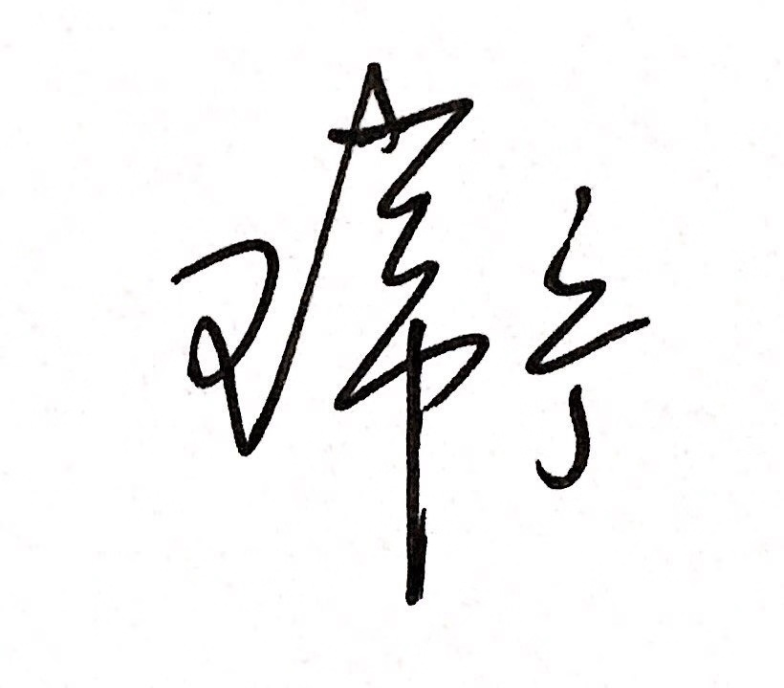审核日期：2021年05月11日 审核员： 企业部门代表：